**Дидактическое пособие лепбук «9 мая-День Победы»**

Воспитатель: Панченко И.А.

В нашем детском саду был объявлен конкурс на лучший лепбук. Я выбрала тему «9 мая-День Победы». Это оказалось очень увлекательным занятием. Вот что у меня получилось.

С помощью дидактического пособия лепбук дети лучше усваивают полученные знания об истории своей Родины, о Великой Отечественной войне и её героях, могут познакомиться с песнями и стихами о войне, с изображением медалей и орденов, городов-героев, военной формой тех времён, а также с тем как выглядели письма с фронта ( коверт-треугольник).

Это простое пособие помогает воспитывать патриотические чувства у детей к своей Родине.

Дидактическое пособие лепбук «9 мая-День Победы» представляет собой папку из картона, обклеенную бумагой. На страницах папки имеются различные кармашки, в которые вложены мини-книжки, картинки в которых собрана информация по теме.

Так он выглядит в сложенном и развернутом виде.

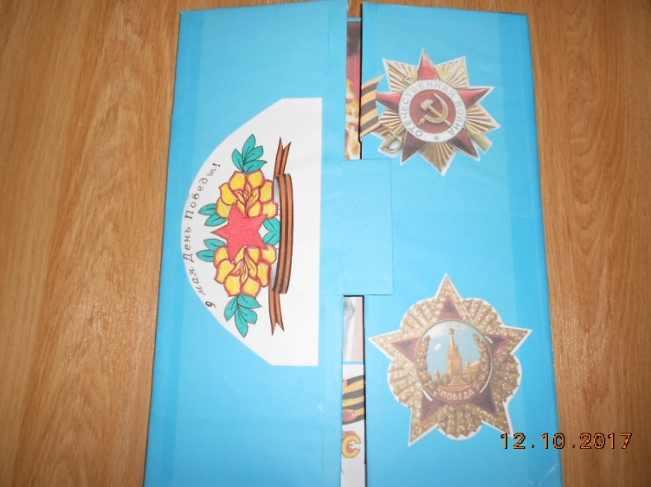

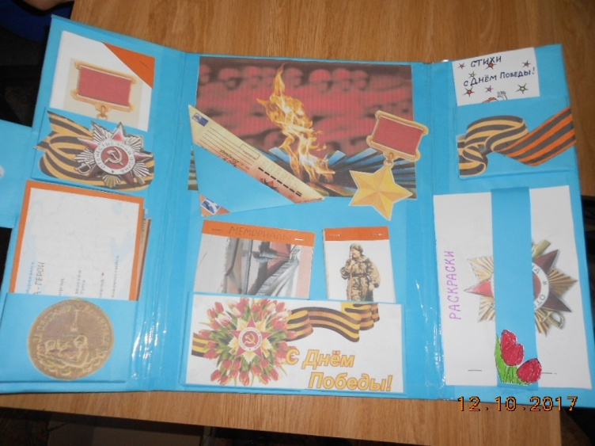

На первой странице расположены:

1.Книжка-самоделка «Города-герои».

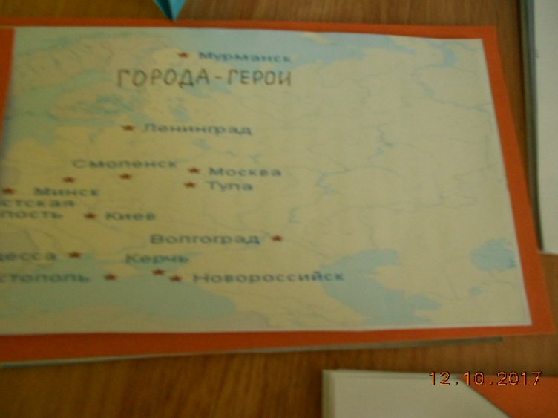

2. «Ордена и медали»

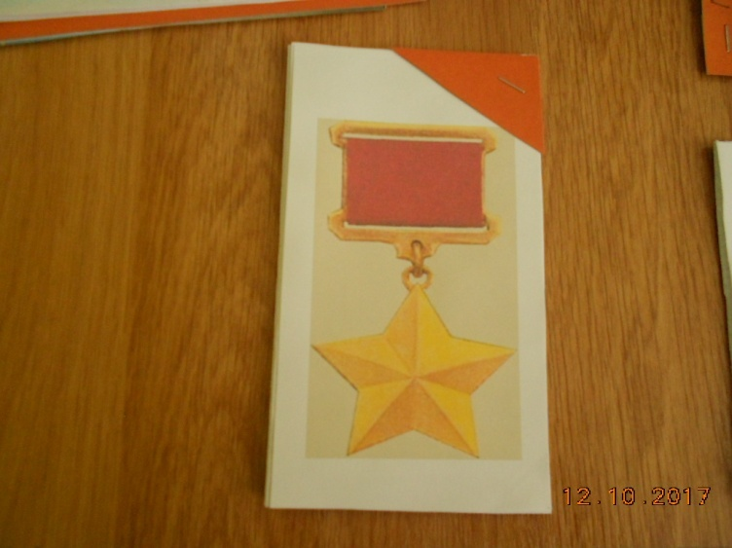

На второй странице расположены:

1.Конверт-треугольник(письмо потомкам от ветеранов ВОВ)

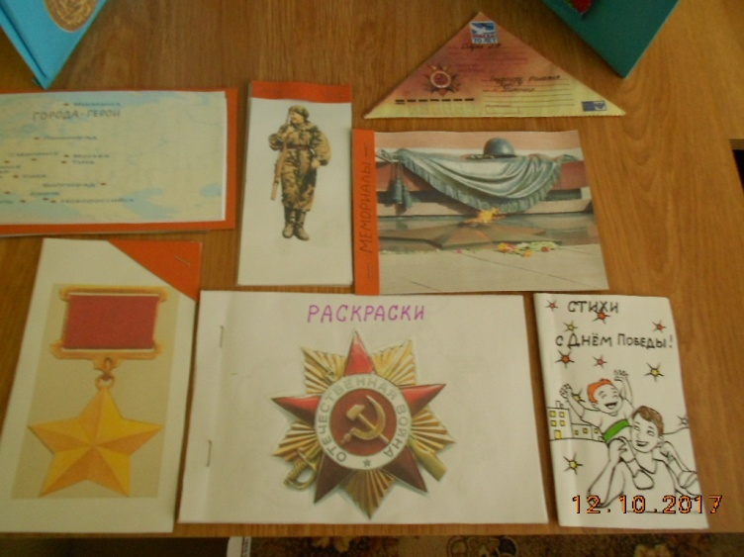

1.Мини-книжка «Мемориалы»

2.Мини-книжка «Военная форма»

На третьей странице расположены:

1.Кармашек с мини-книжкой «Стихи о Великой Победе!»

2. Раскраски по теме

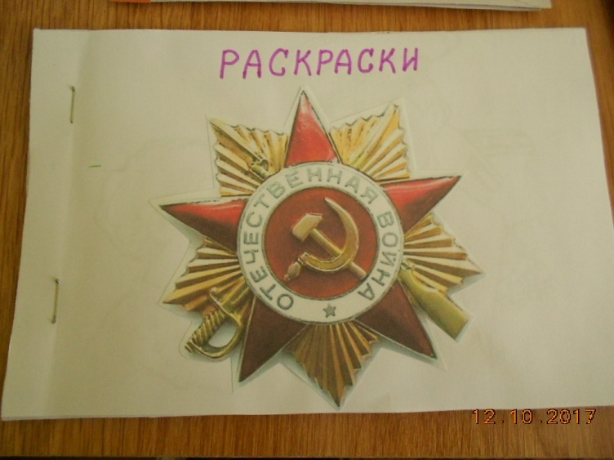

Папка предназначена для детей старшего дошкольного возраста и воспитателей.

Дидактическое пособие «9 мая-День Победы» рекомендуется использовать воспитателям дошкольного учреждения в индивидуальной работе с детьми, детьми в самостоятельной и игровой деятельности.

В результате у меня получилось новое, интересное пособие. Лепбук помогает детям лучше понять и запомнить материал, это отличный способ для повторения пройденного материала.